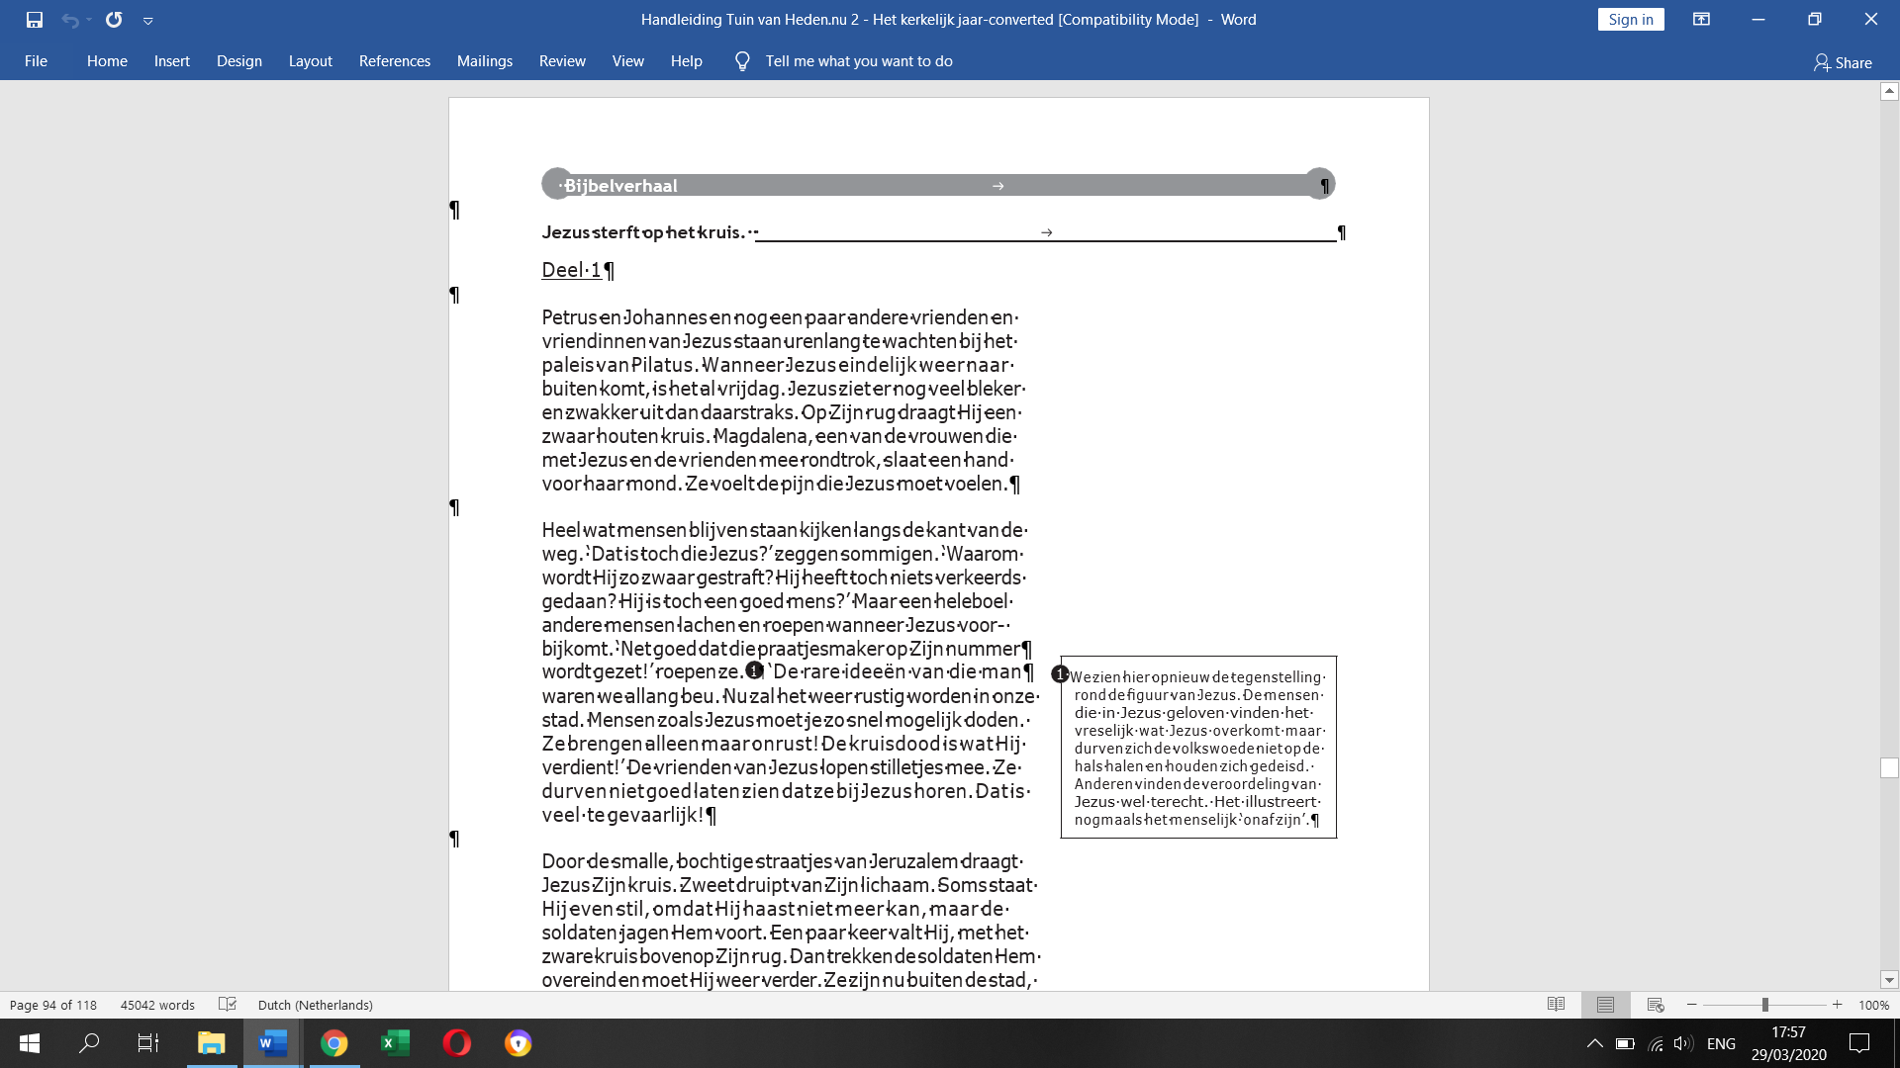

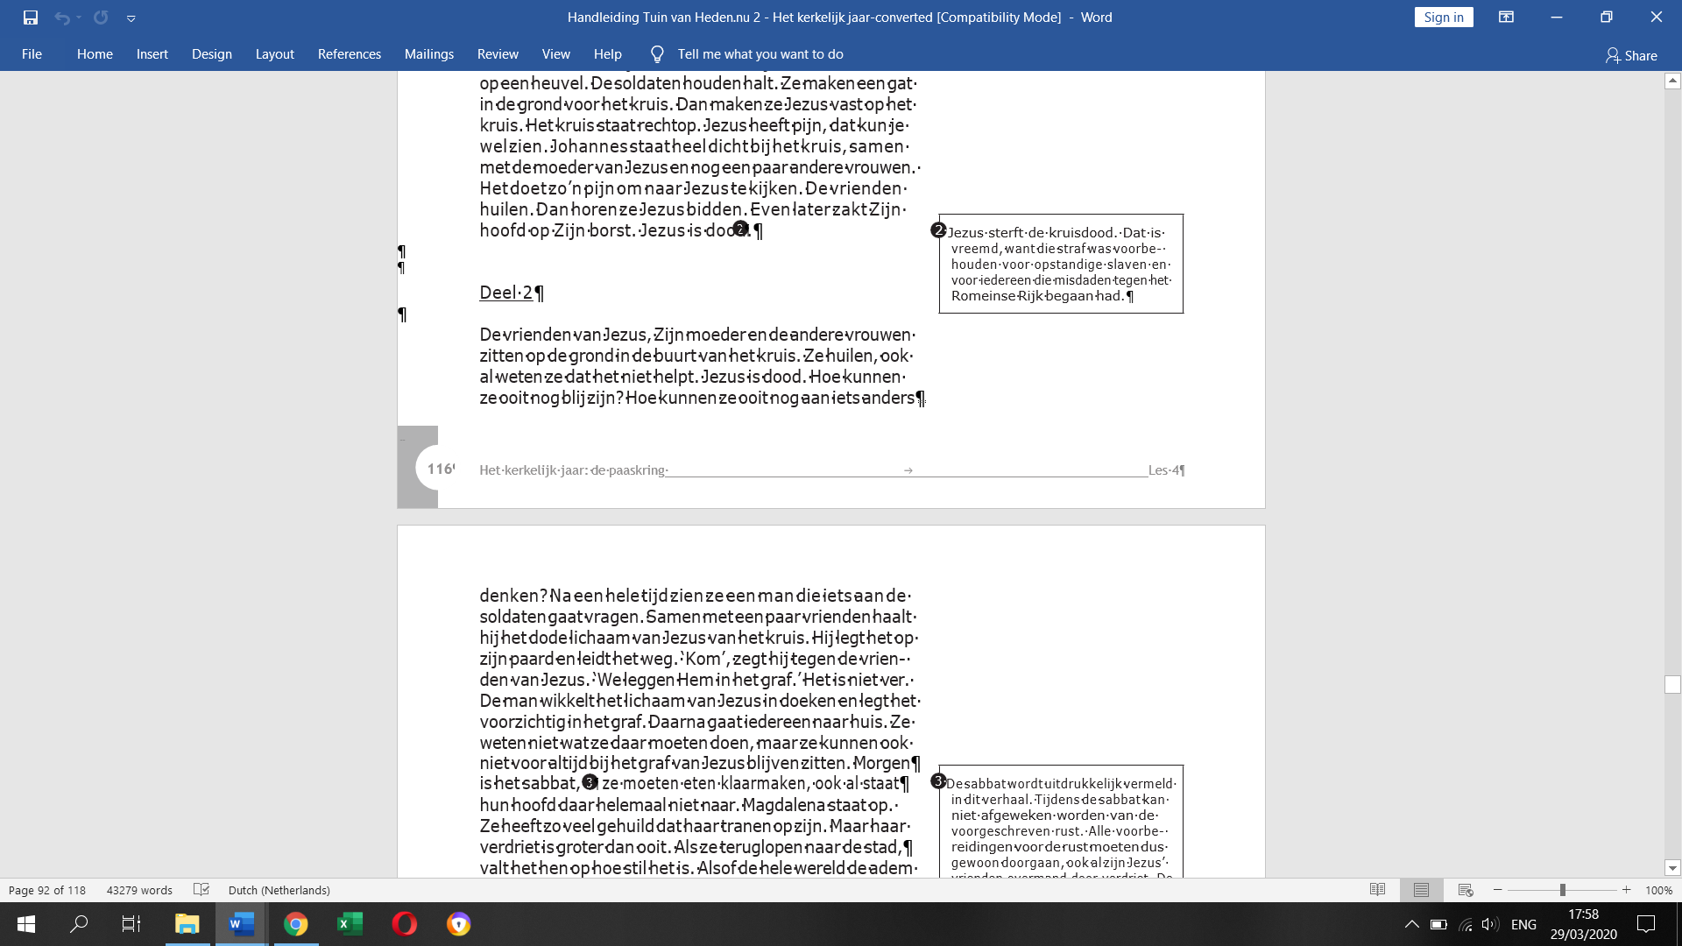

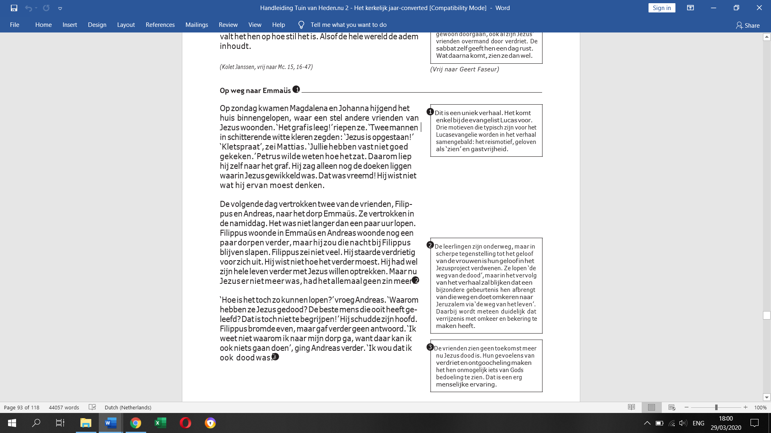

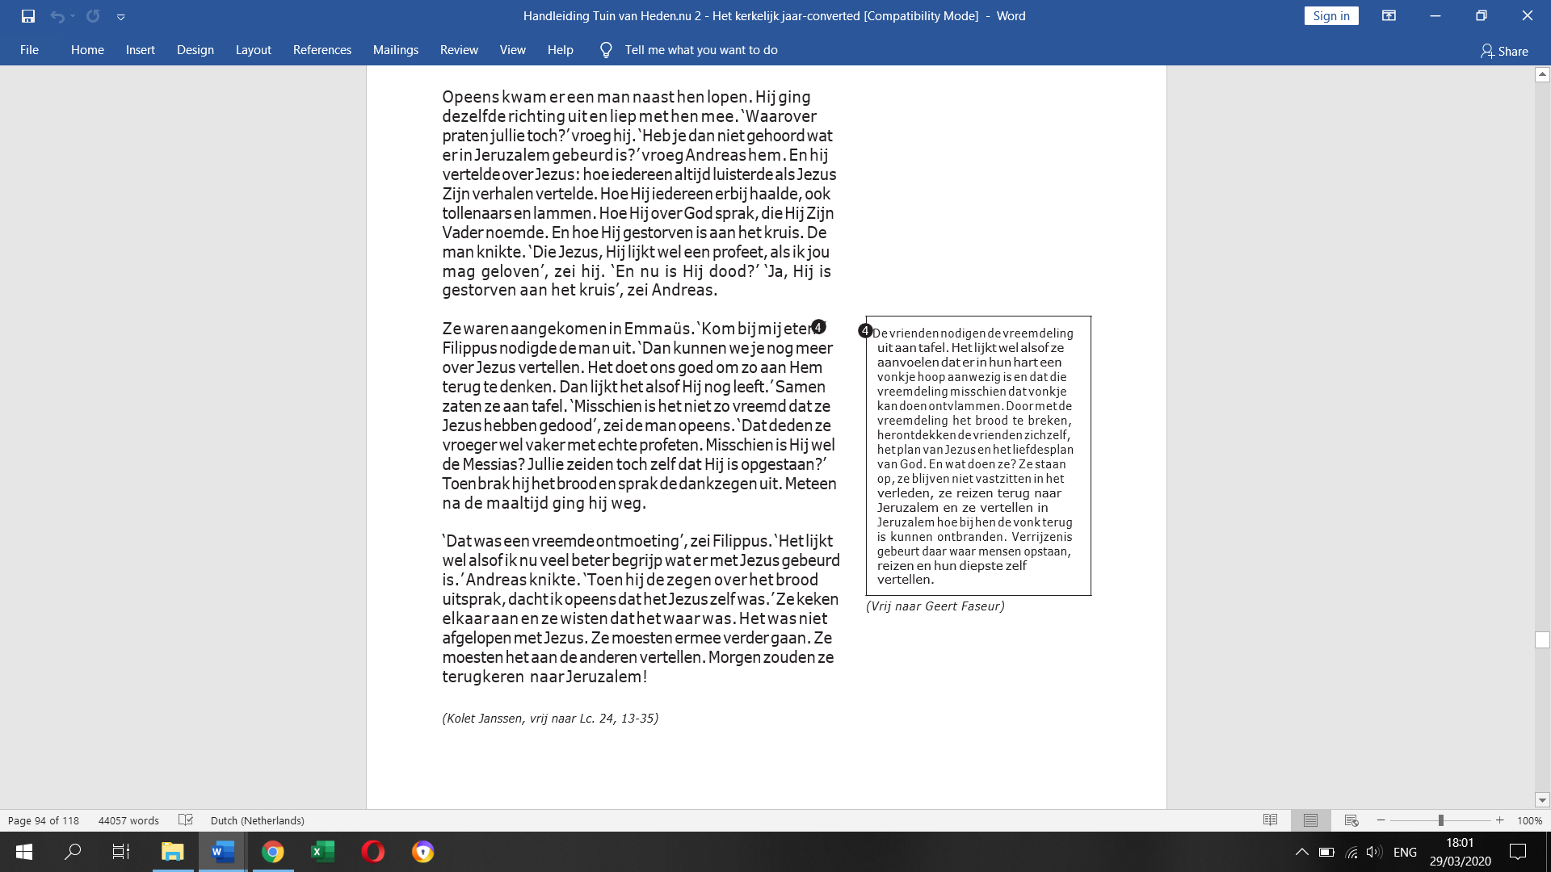



 **Achtergrondinformatie**

**Witte Donderdag** gaat terug op oeroude gebruiken en gewoonten. Voor herders naar hoger gelegen weiden trokken, aten ze eerst samen.

Het christendom viert **Goede Vrijdag** als de dag van een nieuw begin. Dat lijkt op het eerste gezicht vreemd, maar door het sterven van Christus die de dood zal overwinnen, begint er iets nieuws.

De paaswake op **Stille Zaterdag** brengt een heleboel oersymbolen bij elkaar: leven, water, licht en vuur. Licht is het centrale element: de nieuwe zon die zo typisch is voor Pasen. Daarom valt **Pasen** niet op een vaste datum of dag in het jaar, maar op de eerste zondag na de eerste volle maan na de lente-evening. Zo is het feest verbonden met de natuur. De paaskaars wordt ontstoken en het doopwater gewijd. Water is het symbool van groeikracht.

**De Goede Week**

De Romeinen gebruikten de kruisiging als straf voor slaven en voor criminelen. Mensen die het Romeinse staatsburgerschap hadden, mochten absoluut niet gekruisigd worden omdat kruisiging een uiterst oneervolle manier van sterven was. Gekruisigden mochten niet begraven worden. Ze dienden als voedsel voor honden en gieren. De kruisiging was het laatste en vreselijkste deel van de marteldood, die begon met een geseling. Na de geseling moest de gekruisigde de dwarsbalk van zijn kruis zelf naar de executieplaats dragen.

**Kruisiging**

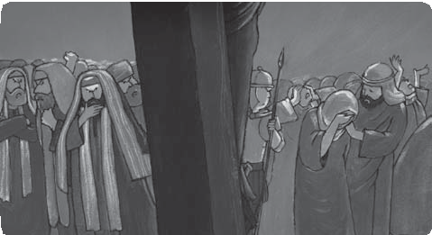

In de Bijbel kunnen we lezen dat noch de Romeinse landvoogd Pontius Pilatus, noch de joodse onderkoning Herodes overtuigd was van de schuld van Jezus. Jezus wordt gekruisigd op vraag van het volk dat opgehitst werd door de priester van het Sanhedrin. Het lichaam van Jezus werd door Pontius Pilatus vrijgegeven nadat Jozef van Arimatea hem daar uitdrukkelijk en met aandrang naar gevraagd had. Het werd begraven in een rotsgraf dat door Jozef ter beschikking werd gesteld.

**De kruisiging van Jezus**

Het eerste echte grote lentefeest is het paasfeest. Licht overwint duisternis, nieuw leven steekt de kop op, alles vernieuwt zich. Lang geleden uitten mensen hun blijdschap om de zon door offervuren te ontsteken voor de goden.

In die periode werden ook de schapen ‘verweid’. Herders brachten ze van een lager gelegen weidegrond naar een plek die hoger lag. De naam ‘Pasen’ wordt in verband gebracht met het Syrisch-Arabische woord ‘passah’, dat springen, dansen of huppelen betekent.

**Pasen**

Op Witte Donderdag vertrekken de klokken naar Rome om paaseieren op te halen. Pas in de paasnacht komen ze terug. Daarom hoor je tussen Witte Donderdag en de paasnacht geen klok luiden. De paashaas verdeelt de eieren over de tuinen en de huizen. Paaseieren zoeken heeft ook heel oude wortels en verwijst naar allerlei manieren om

vruchtbaarheid af te roepen over de akkers en de mensen. Wanneer je naar paaseieren zoekt, ontdek je het nieuwe leven in de natuur.

**Paaseieren**

*(Vrij naar Kesseler-van der Klauw, A., Feesten van het jaar: een verhalenboek over feesten en*